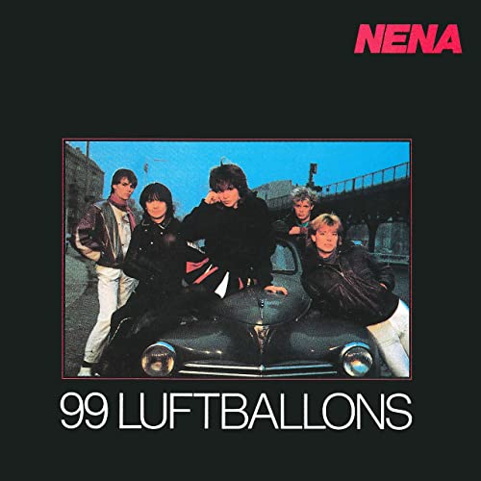99 Luftballons - Nena Tempo : 150 BPM – tona originale E – Strum B.BH.HB.
D… Em… G… A…
Hast du etwas Zeit für mich Dann singe ich ein Lied für dich
D… Em… G… A…
Von neunundneunzig Luftballons Auf ihrem Weg zum Horizont
D… Em… G… A…
Denkst du vielleicht grad' an mich Dann singe ich ein Lied für Dich
D… Em…. G… A…
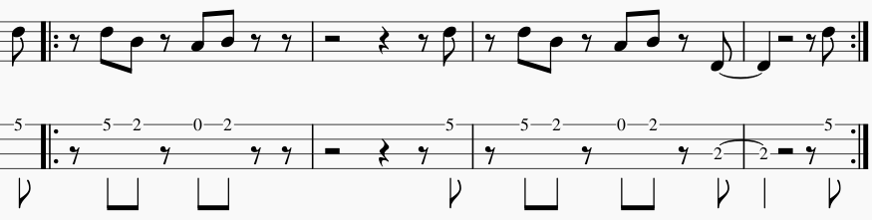Von neunundneunzig Luftballons Und dass so was von so was kommt
Rapide
Break [ D D D D ] x 4 avec riff

D Em G A D Em
99 Luftballons Auf ihrem Weg zum Horizont Hielt man für UFOs aus dem All
G A D Em

Darum schickte ein General. 'Ne Fliegerstaffel hinterher
G A D Em G A
Alarm zu geben, wenn's so wär Dabei war da am Horizont Nur 99 Luftballons

Break [ D D D D ] x 2 99 se dit : "neun und neunzig"
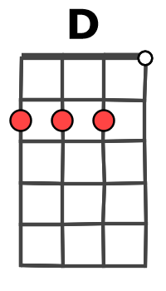D Em G A
neunundneunzig Düesenflieger Jeder war ein großer Krieger
D Em G A
Hielten sich fuer Captain Kirk. Das gab ein großes Feuerwerk
D Em G A
Die Nachbarn haben nichts gerafft Und fühlten sich gleich angemacht
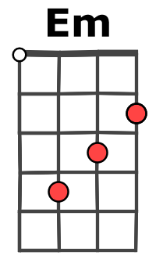D Em G A
Dabei schoss man am Horizont Auf neunundneunzig Luftballons

Break [ D D D D ] x 4
D Em G A
neunundneunzig Kriegsminister Streichholz und Benzinkanister
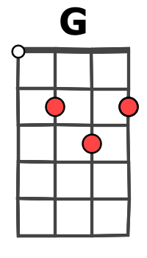D Em G A
Hielten sich für schlaue Leute Witterten schon fette Beute
D Em G A
Riefen: Krieg und wollten Macht. Mann, wer hätte das gedacht
D Em G A
Dass es einmal soweit kommt Weg’ neunundneunzig Luftballons
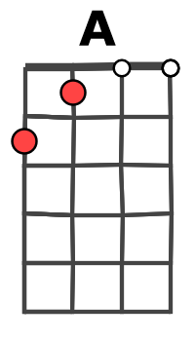
D Em G A
4 x
Weg’ neunundneunzig Luftballons
(lent)
D… Em… G… A…
neunundneunzig Jahre Krieg Ließen keinen Platz für Sieger
D… Em… G… A…
Kriegsminister gibt es nicht mehr und auch keine Düesenflieger
D… Em… G… A
Heute zieh ich meine Runden Seh die Welt in Trümmern liegen
D… Em… G… A… D…
Hab' nen Luftballon gefunden Denk' an Dich und lass' ihn fliegen... –v3--

